Genç Hayat Tanıtım Bülteni
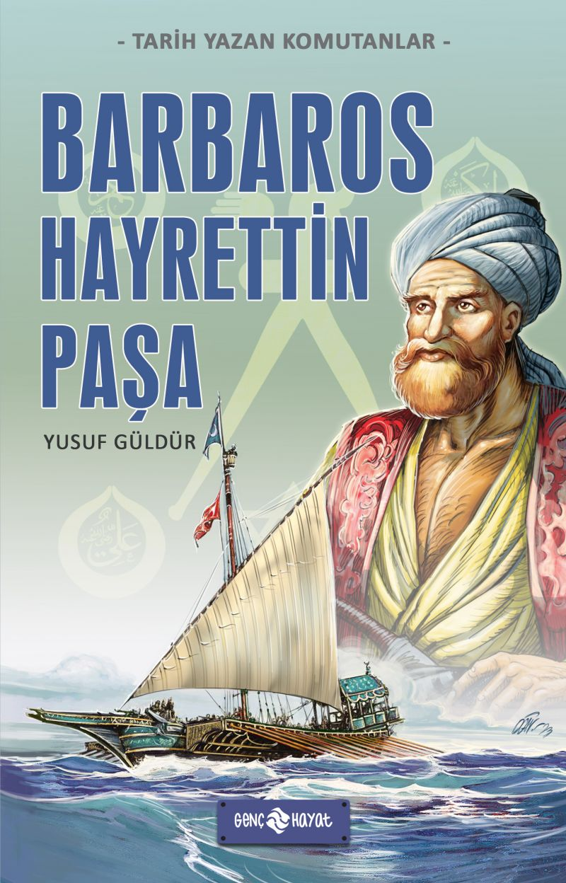 | Eser Adı: Barbaros Hayrettin Paşa  Yazar Adı: Yusuf Güldür  Cilt Bilgisi:  Kitap Dili: Türkçe  Eser Tipi: Orjinal  İç Sayfa: HOLMEN SB 65  Kapak: BRISTOL 230  Yan Kapak: YOK  Selefon Türü: MAT SELEFON  Basım Tarihi: 2025  Sayfa Sayısı: 144  Kitap Boyutları: 13,5 X 21 mm  ISBN No: 9786254471766  Etiket Fiyatı: 200,00 TL
Kitap Tanıtım Yazısı : (Arka Kapak)

DENİZLERİN FATİHİ
Barbaros Hayrettin Paşa…
Nâm-ı diğer Kızıl Sakal Hızır Reis…
Denizlerin fatihi Barbaros, mavilikler üzerine bıraktığı izlerle asırlar ötesine mührünü vurmuştu.
İmkânsız sanılan nice savaşlardan galibiyetle dönen Barbaros, nice Türk bahadırına ilham vermeye devam ediyor.
Zira Barbaros’un gözü karaydı. Her savaşta korkusuzca haykırırdı:
“Gün bugündür leventlerim.
Unutmayın!
Destanlar sadece karada yazılmaz.
Bazı destanlar vardır ki; su üzerine yazılsalar da kıyamete kadar unutulmaz.”
Kitabın detay sayfasına buradan ulaşabilirsiniz :
https://hayatyayinlari.com/kitaplar/yusuf-guldur-barbaros-hayrettin-pasa-1999.html
Genç Hayat



